JEŽEVA KUĆICA, MLAĐI UZRAST
- U Ježurkinoj šumi živi puno životinja. Ispred kućice životinja nalazi se tabla sa njihovim imenina, ali je vetar pomešao slova. Pomozi nam da ih pravilno napišemo

К | U | V

I | L | I | А | S | C

D | Е | М | V | Е | D

V | А | LJ | D | I

I | Nj | Ć | А | V

- Reši ukrštenicu:
VODORAVNO
4. mali skitnica sa svetiljkom
5. ptica koja poštuje Ježurka
6. svoju bi kuću za jagnje dao
7. kupa se u blatu
USPRAVNO
1. doneo je Ježurki pismo
2. pozvala je Ježurku na ručak
3. jede kruške
4. ptica koja lovi noću
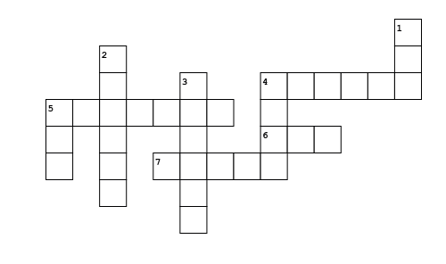
5. mnogo voli svoju kuću

- Vetar u šumi je baš nestašan. Ovoga puta je pomešao redosled događaja u priči. Pokušaj da ih vratiš na pravo mesto.
Jež je dobio pismo.
Jež se vraća kući.
Jež je pošao kod lisice.
Lisica prati ježa.
Ručak kod lisice.
Meda, vuk i divlja svinja se pridružuju lisici.
Životinje se smeju ježu.
Ježev odgovor.

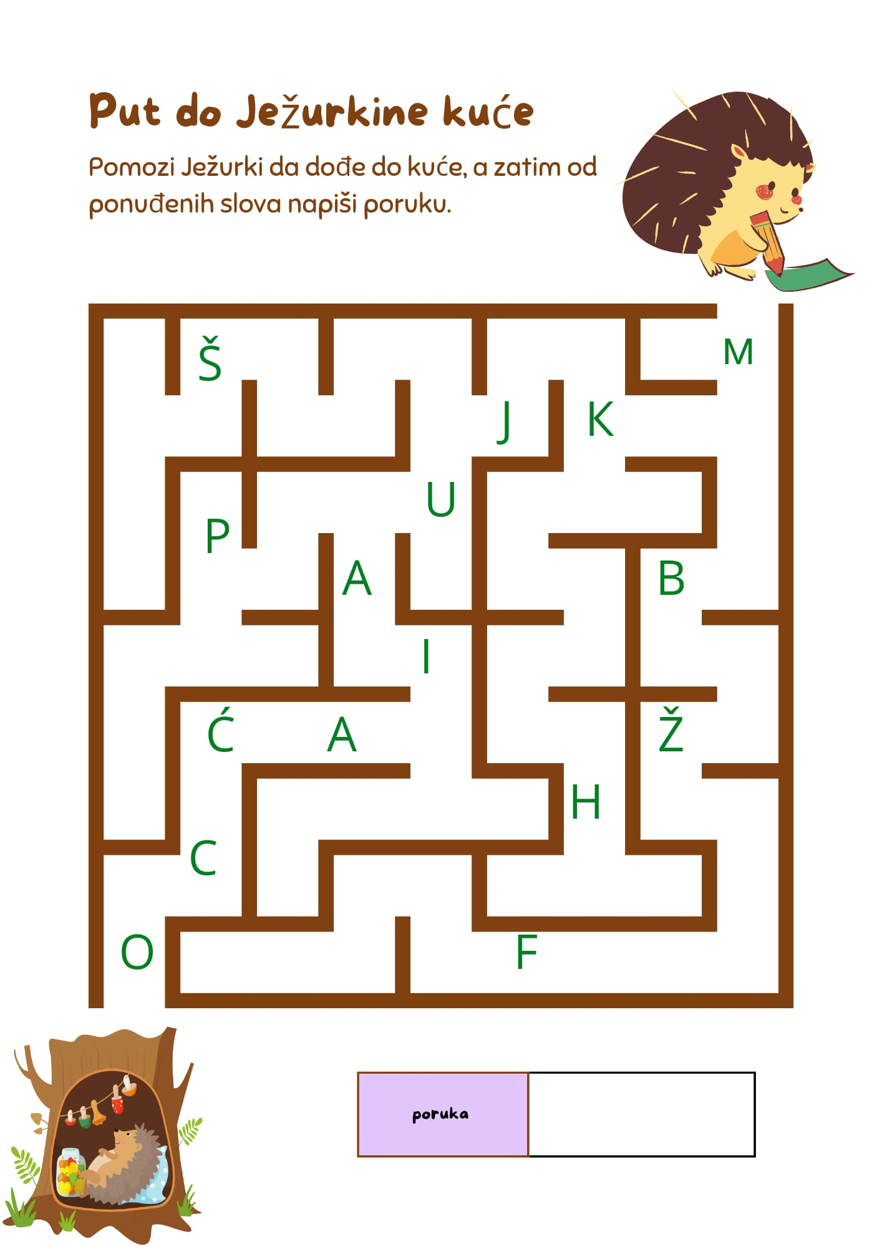

- Zašto Ježurka toliko voli svoju kuću?

- Da li bi voleo da imaš ježa kao ljubimca? Zašto?

